МУНИЦИПАЛЬНОЕ БЮДЖЕТНОЕ ОБЩЕОБРАЗОВАТЕЛЬНОЕ УЧРЕЖДЕНИЕ ГИМНАЗИЯ №12 «ГАРМОНИЯ»

Междисциплинарная научно-образовательная олимпиада
школьников «Малая академия наук – Ника»

НАУЧНО-ИССЛЕДОВАТЕЛЬСКАЯ РАБОТА
ПОСТРОЕНИЕ ГРАФИКОВ ФУНКЦИЙ,
СОДЕРЖАЩИХ ПЕРЕМЕННУЮ ПОД ЗНАКОМ МОДУЛЯ

Секция: Математика

Выполнила:
Ученица 9 «В» класса
Китаева Софья Андреевна

Научный руководитель:
Учитель математики, к.п.н.
Китаева Ирина Вячеславовна

Липецк – 2024г.
ОГЛАВЛЕНИЕ:
Введение………………...…………………………………………………………3
I Теоретическая часть
Методы построения графиков функций, содержащих переменную под знаком модуля……………………………………………………………………….……..4
1.1 Построение графика с помощью определения модуля - «снятие модуля».4
1.2 Построение графика с использованием метода симметрии………………..5
1.3 Построение графика с помощью метода интервалов………………………6
1.4 Построение графика с помощью метода вершин…………………………..6
1.5 Сравнительный анализ методов построения………………………………..7
II Практическая часть.
Решение задач из контрольно-измерительных материалов ОГЭ по математике………………………………………………………………………...8
Заключение……………………………………………………………………….14
Список литературы………………………………………………………………15

ВВЕДЕНИЕ
Актуальность темы:
Научно-исследовательская работа по математике на тему «Построение графиков функций, содержащих переменную под знаком модуля», будет интересна учащимся 9 класса. В работе рассматривается теоретическая база построения графиков с помощью определения модуля. В работе представлено решение основных примеров, которые могут встретиться в экзаменационном задании. Я проанализировала, какой из предложенных методов построения графиков, наиболее легкий и быстрый.
В исследовании выдвинута гипотеза о том, что существует метод построения графиков функций, содержащих переменную под знаком модуля, менее затратный по времени и простой для понимания. В приложении к работе предложены задания для самостоятельного выполнения по теме.

Цель работы - исследование методов построения графиков, содержащих переменную под знаком модуля

Для достижения данной цели решался ряд задач:
- Изучить методы построения графиков функций, содержащих переменную под знаком модуля.
- Найти общие подходы к построению графиков функций с модулями.
- Провести сравнительный анализ методов построения.

Объект исследования: графики функций, содержащие переменную под знаком модуля.
Предмет исследования: изменение графика функции в зависимости от расположения знака абсолютной величины.

ТЕОРЕТИЧЕСКАЯ ЧАСТЬ
Методы построения графиков функций, содержащих переменную под знаком модуля

1.1 Определение и свойства модуля
Считают, что термин «модуль» предложил использовать Котс, ученик Ньютона. Лейбниц тоже использовал эту функцию, которую называл модулем и обозначал: mol x. Общепринятое обозначение абсолютной величины введено в 1841 году Вейерштрассом.
Модулем неотрицательного действительного числа a называют само это число $\left|a\right|=a$.
Модулем отрицательного действительного числа х называют противоположное число $\left|a\right|= -a.$
1. Модули противоположных чисел равны $\left|a\right|=|-a|$.
2. Квадрат модуля числа равен квадрату этого числа ${\left|a\right|}^{2}=a^{2}$.
3. Квадратный корень из квадрата числа есть модуль этого числа $\sqrt{a^{2}}=\left|a\right|$ , $\sqrt[2n]{a^{2n}}=|a|$
4. Модуль числа есть число неотрицательное $|a|≥0$
5. Постоянный положительный множитель можно выносить за знак модуля$\left|cx\right|=c\left|x\right|, c>0.$
6. Если $\left|a\right|=\left|b\right|, то a=±b.$
7. Модуль произведения двух (и более) чисел равен произведению их модулей $\left|ab\right|=\left|a\right|\left|b\right|.$
Модулем числа $a$ называется само число $a$, если $a≥0$и – $a$, если $a$< 0:
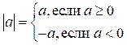

  - Алгоритмы построения графиков функций с помощью определения модуля - «снятие модуля»

Построить график функции $y=\left|f\left(x\right)\right|$ .
- Построить график функции $y=f\left(x\right), если x≥0$.
- Построить график функции $y=-f\left(x\right), если x<0.$

Построить график функции $y=|f\left(x\right)-a|$.
- Построить график функции $y=f\left(x\right)-a, если x≥0.$
- Построить график функции $y=-f\left(x\right)+a, если x<0.$
Построить график функции $y=\left|f\left(x\right)\right|-b$.
- Построить график функции $y=\left|f\left(x\right)\right|.$
- Сместить график по оси ординат на $-b.$

1.3 Построение графика с использованием метода симметрии
Симметрия — это отображение объекта в себя, сохраняющее структуру объекта.
Целесообразно рассматривать построение графиков в следующей последовательности: у=f(∣x∣); у=∣f(x)∣; у=∣f(∣x∣)∣; ∣у∣=f(x); ∣у∣=∣f(x)∣.
График функции у=f(∣x∣) получается из графика функции у= f(x) следующим преобразованием: х≥0 график сохраняется, а при х<0 полученная часть графика отображается симметрично относительно оси Оу.

График функции у=∣f(x)∣ получается из графика у= f(x) следующим преобразованием: y≥0 график сохраняется, а при y<0 полученная часть графика отображается симметрично относительно оси Оx.

График функции у=∣f(∣x∣)∣ получается из графика функции у= f(x) следующим преобразованием: строим график функции при х>0, а затем при х<0 строим изображение, симметричное ему относительно оси Оу, а затем на интервале, где f(∣x∣)<0, построить изображение, симметричное графику f(∣x∣) относительно оси Ох.
График ׀у ׀ =f(x) строится следующим преобразованием:
1) построить график функции y = f(x).
2) исключить его часть, расположенную ниже оси абсцисс, поскольку указанное равенство возможно только для положительных значений f(x).
3) построить нижнюю часть линии (при отрицательных y) симметричным отображением относительно оси Ox.

1.4 Построение графика с помощью метода интервалов
Для построение графиков функции вида у=∣f(x)∣ + ∣f1(x)∣ + ∣f2(x)∣+ ...+ ∣fn(x)∣ можно использовать метод интервалов, при котором координатная прямая разбивается на интервалы и полуинтервалы нулями модулей. Далее, используя определение модуля, для каждой из найденных областей получим уравнение, которое необходимо решить на данном промежутке и получить функцию.
1. Находим нули модулей
2. Наносим на координатную прямую эти точки и разбиваем прямую на три части
3. Находим значение функции на каждом из интервалов
4. Строим на каждом интервале полученные функции.

1.5 Метод вершин (Метод расширения области нулей)
Для построения графика функции у=∣f(x)∣ + ∣f1(x)∣ + ∣f2(x)∣+ ...+ ∣fn(x)∣ можно применить метод вершин:
1. Найти нули каждого подмодульного выражения
2. Составить таблицу, в которой кроме нулей записать по одному значению аргумента слева и справа
3. Нанести точки на координатную плоскость и соединить последовательно

1.6 Сравнительный анализ методов построение
Изучив различные методы построения графиков функций, содержащих переменную под знаком радикала, можно провести сравнительный анализ данных методов по трем критериям:
- вид функции;
- время, потраченное на выполнение;
- сложность выполнения.
Результаты анализа представлены в таблице (Таб.1)

Метод | Функции | Время на выпол-нение | Слож-ность выпол-нения
Построение графиков функций с помощью определения модуля - «снятие модуля» | Любые, содержащие переменную под знаком модуля | - | +
Метода симметрии | $$y=f\left(\left|x\right|\right),$$  $$y=\left|f\left(x\right)\right|,$$  $$y=\left|f\left(\left|x\right|\right)\right|,$$  $$\left|y\right|=f\left(x\right)$$  $$\left|y\right|=|f\left(x\right)|$$ | + | +
Метода интервалов | $$y=\left|f_{1}\left(x\right)\right|+\left|f_{2}\left(x\right)\right|+…+\left|f_{n}\left(x\right)\right|$$ | - | -
Метод вершин | $$y=\left|f_{1}\left(x\right)\right|+\left|f_{2}\left(x\right)\right|+…+\left|f_{n}\left(x\right)\right|$$ | - | -
Таб.1 Сравнение методов построения

II ПРАКТИЧЕСКАЯ ЧАСТЬ
Построение графиков функций,
содержащих переменную под знаком модуля
Примеры функций в задачах (тип 22) контрольно-измерительных материалов ОГЭ

2.1 Построение графика с помощью определения модуля - «снятие модуля»

Пример 1
1. Построить график функции $y=|\sqrt{x}-3|$
2. Построить график функции, смещенный по оси ординат на -3 единицы вниз y -3.
3. Построить график функции по определению модуля y (Рис.1).
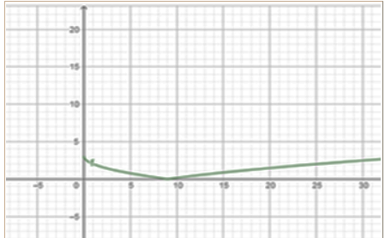
Рис.1 График функции $y=|\sqrt{x}-3|$

Пример 2
Для того, чтобы построить график функции у = │х │ + 2 надо:
1.Построить график функции у = х для х ≥ 0 и график функции
у= - х, для х < 0

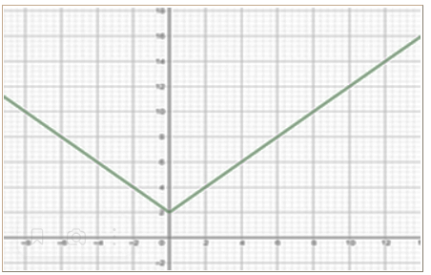
Рис.2 График функции у = │х │ + 2

2. Поднять график у=х на 2 единицы вверх, и получим у = |х| + 2 (Рис.2).

Пример 3.
$$Построить график функции y=|\frac{1}{x}|$$
1.Строим ту часть графика функции, все точки которой имеют неотрицательные абсциссы.
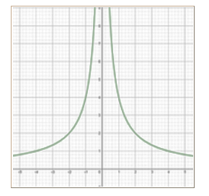
Рис.3 $График функции y=|\frac{1}{x}|$

2. По определению модуля наносим положительные значения функции для отрицательных абсцисс.
2.2 Построение графика с использованием метода симметрии
Пример 1:
Построить график функции y= х²+2|х|-3
График функции у=f(∣x∣) получается из графика функции у=f(x) следующим преобразованием: х≥0 график сохраняется, а при х<0 полученная часть графика отображается симметрично относительно оси Оу (Рис.4).
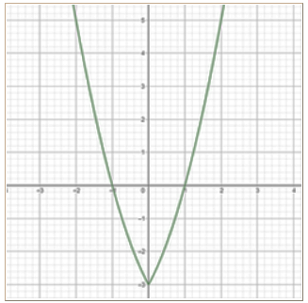
Рис.4 График функции y= х²+2|х|-3

Пример 2.
Построить график функции y= |х²+6х-7|
График функции у=∣f(x)∣ получается из графика у=f(x) следующим преобразованием:
1.Построить график функции y= х²+6х-7
2.Отразить вверх симметрично оси абсцисс ту часть графика, которая соответствует отрицательным ординатам (Рис.5).
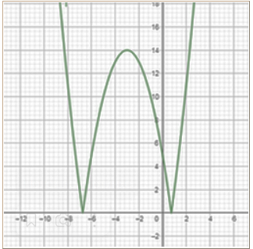
Рис.5 График функции y= |х²+6х-7|

Пример 3:
Построить график функции у= |- х² +6 |х| -5|
График функции у=∣f(∣x∣)∣ получается из графика функции у= f(x) следующим преобразованием: строим график функции при х>0, а затем при х<0 строим изображение, симметричное ему относительно оси Оу, а затем на интервале, где f(∣x∣)<0, построить изображение, симметричное графику f(∣x∣) относительно оси Ох (Рис.6).
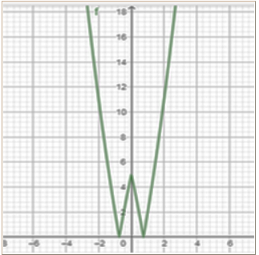
Рис.6 График функции у= |- х² +6 |х| -5|

2.3 Построение графика с помощью метода интервалов
Для построение графиков функции вида у=∣f(x)∣ + ∣f1(x)∣ + ∣f2(x)∣+ ...+ ∣fn(x)∣ можно использовать метод интервалов, при котором координатная прямая разбивается на интервалы и полуинтервалы нулями модулей. Далее, используя определение модуля, для каждой из найденных областей получим уравнение, которое необходимо решить на данном промежутке и получить функцию.
Пример 1:
Построить график функции у= │х + 3│ + │2х +1│ - х
1. Находим нули модулей
А) х + 3=0, х = -3
Б) 2х + 1=0, х= - 0,5
2. Наносим на координатную прямую эти точки и разбиваем прямую на три части
│х + 3│ - + +
│2х +1│ - -3 - -0,5 +
3. Находим значение функции на каждом из интервалов
у = - (х+ 3) – (2х + 1) – х= -х – 3 – 2х – 1 – х = -4х – 4, при х ≤ -3
у = (х+ 3) – (2х + 1) – х= х +3 – 2х – 1 – х = -2х + 2, при -3≤ х ≤ -0,5
у = (х+ 3) + (2х + 1) - х = 2х +4, при х ≥ -0,5
4. Строим на каждом интервале полученные функции (Рис.7).
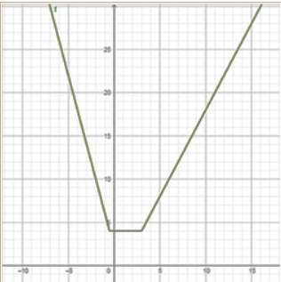
Рис.7 График функции у= │х + 3│ + │2х +1│ - х

2.4Метод вершин (Метод расширения области нулей)

Для построения графика функции у=∣f(x)∣ + ∣f₁(x)∣ + ∣f₂(x)∣+ ...+ ∣f_{n}(x)∣ можно применить метод вершин:
1. Найти нули каждого выражения, находящегося в скобках модуля.
2. Составить таблицу, в которой кроме нулей записать по одному значению аргумента слева и справа
3. Нанести точки на координатную плоскость и соединить последовательно

ЗАКЛЮЧЕНИЕ
Изучены различные методы построения графиков функций, содержащих переменную под знаком модуля.
Проведен сравнительный анализ методов построения по критериям: время на выполнение, сложность выполнения.
Построены графики функции f(x)= x²-2x-3 , содержащей знак модуля в различных комбинациях, используя для их построения программу MExcel. Затем опираясь на полученные графики, составила алгоритмы построения графиков такого вида.
Проведен отбор задач ОГЭ (тип 22) относительно функций, содержащих переменную под знаком модуля.
Выполнено построение графиков таких функций и описание данного построения.
Исследование будет полезно девятиклассникам для подготовки к основному государственному экзамену по математике и десятиклассникам, приступившим к изучению данной темы.

СПИСОК ИСПОЛЬЗОВАННОЙ ЛИТЕРАТУРЫ

- Ершов Л.В., Райхмист Р.Б. Построение графиков функций: Книга для учителя. М., 1994.
- Егерев В.К., Радунский Б.А., Тальский Д.А. Методика построения графиков функций. М., 1967.
- Крейнин Я.Л. Функции, пределы, уравнения и неравенства с параметрами. М., 1995.
- Сивашинский И.Х. Элементарные функции и графики. М., 1965.
- Шилов Г.Е. Как строить графики? М., 1982.

